MANUAL DE USUARIO
Inicio del Sistema

Una vez que ingresan al sistema de Mindpeace se encontrarán con la página home del sistema con una breve descripción de lo que trata el sistema.

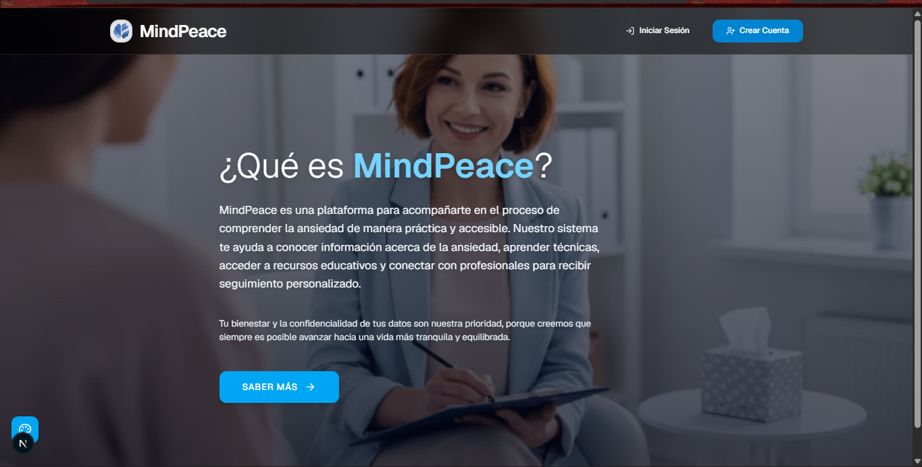
El módulo de autenticación constituye la primera barrera de seguridad del sistema, garantizando que el acceso a la plataforma esté restringido exclusivamente a miembros de la comunidad autorizada y validando la identidad de cada usuario a través de un flujo de registro seguro.
Para el apartado de crear una nueva cuenta nos dirigimos al apartado superior derecho:
- Inicias sesión: si el usuario ya está registrado
- Crear cuenta: si el usuario es nuevo y desea crear una cuenta
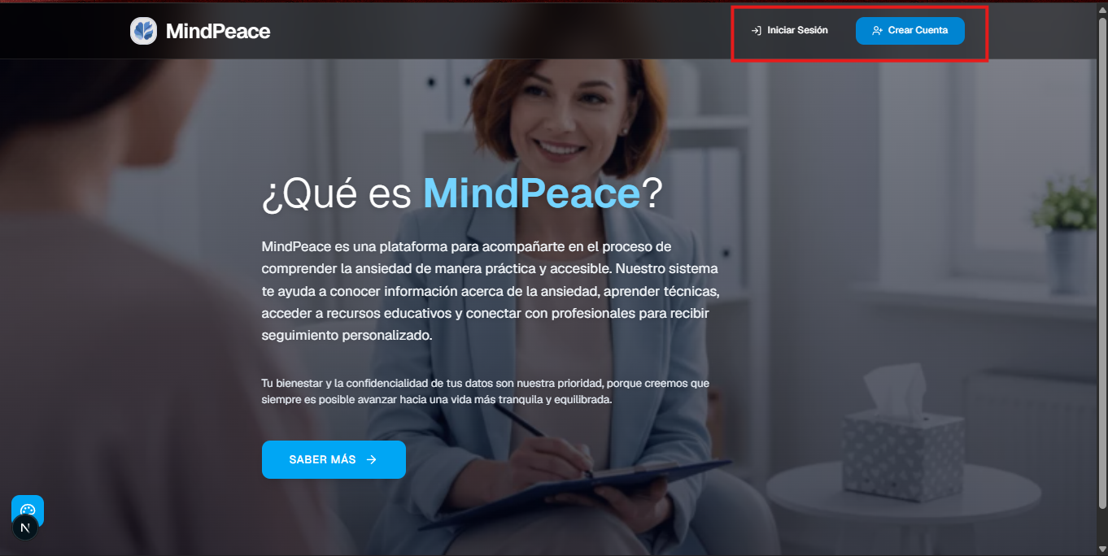
Apartado de Información (Acceso Público)
La sección de "Información" actúa como un portal de psicoeducación abierto a la comunidad universitaria. Su objetivo es sensibilizar y brindar conocimientos fundamentales sobre la salud mental y la ansiedad sin requerir autenticación previa.
para poder observar el apartado de información nos dirigimos al seccion saber más
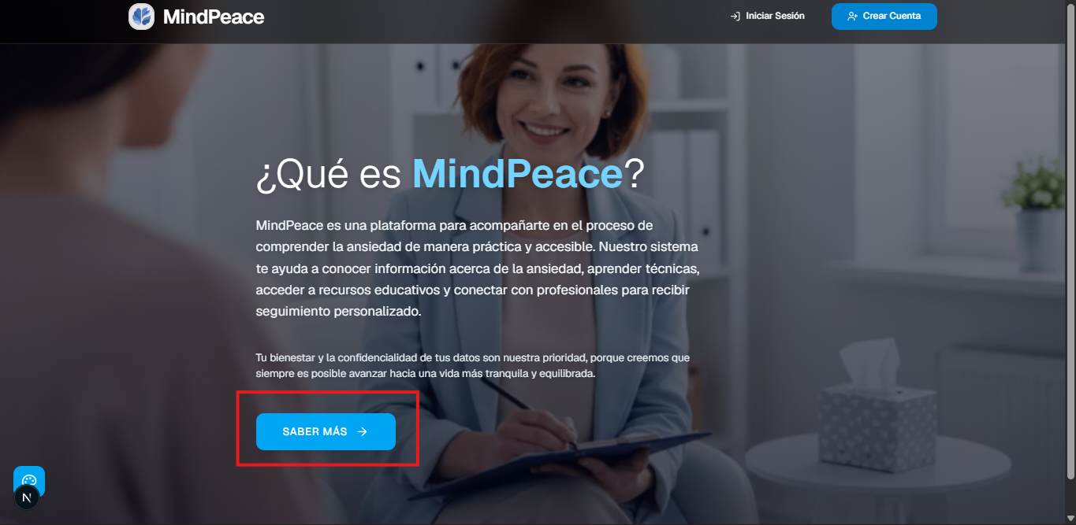
- Accesibilidad: Este diseño busca eliminar barreras de entrada para estudiantes que puedan estar atravesando una crisis y requieran información inmediata o deseen conocer más sobre el funcionamiento del sistema antes de registrarse.
- Contenido: Incluye definiciones, identificación de síntomas y la opción de redirigir al usuario hacia la evaluación GAD-7, la cual sí requiere registro posterior para guardar los resultados.
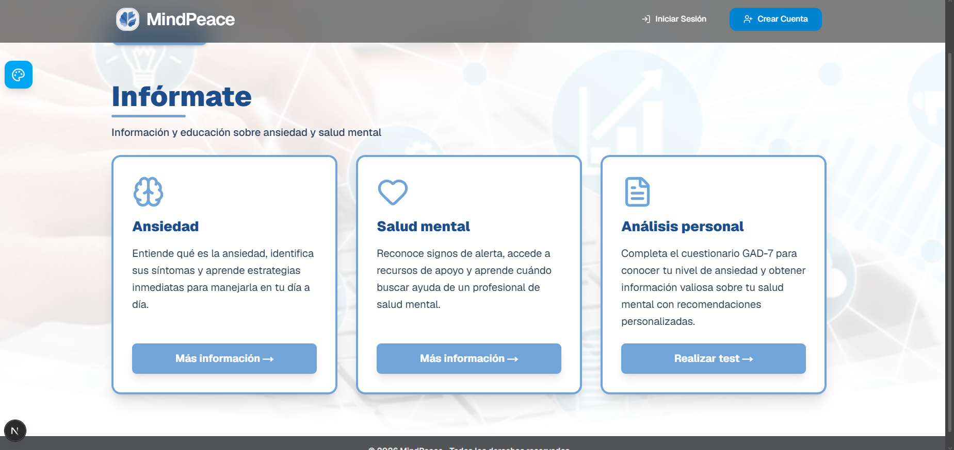
Registro de Usuarios
El usuario es nuevo y necesita crear una cuenta se dirige al botón de Crear Cuenta:

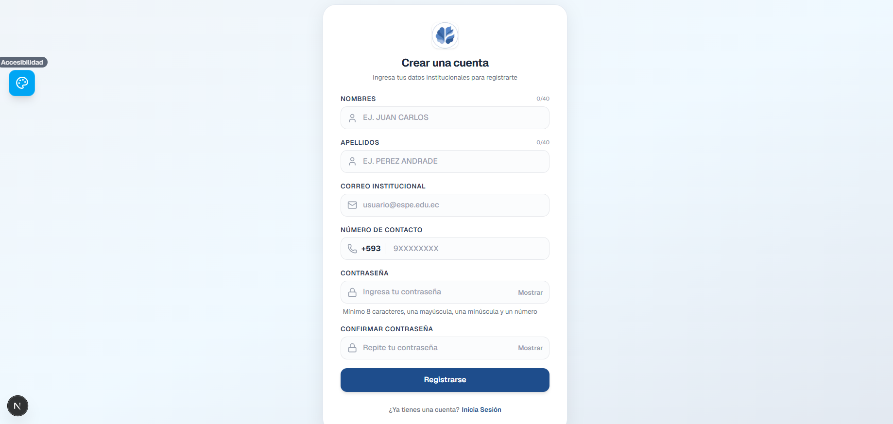
Una vez completado los datos el usuario le llegara una notificación por vía email, para su respectiva verificación.
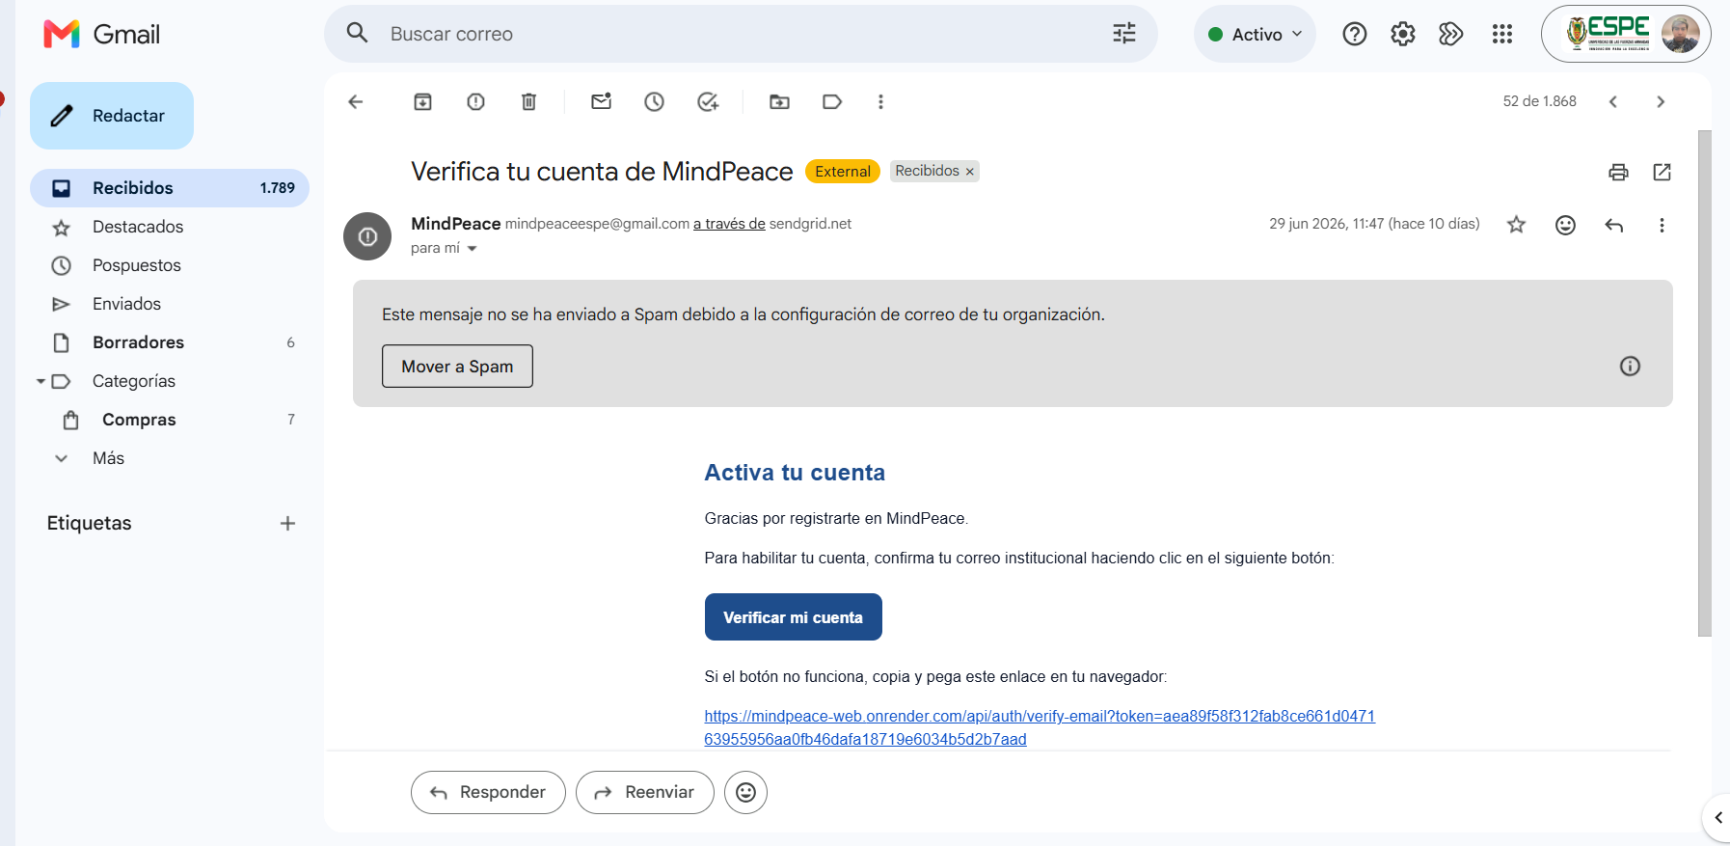
Para asegurar la integridad de la base de datos, el registro implementa una arquitectura de doble validación. Tras el registro, el sistema delega el envío de correos transaccionales a la plataforma SendGrid, la cual despacha un enlace de activación único. Este proceso asegura que el correo electrónico del estudiante sea legítimo y activo.
- Validación de Dominio: El sistema restringe el acceso mediante filtros de validación que aceptan únicamente el dominio @espe.edu.ec.
- Seguridad: Las credenciales nunca son almacenadas en texto plano; el sistema utiliza algoritmos de hashing de alta complejidad gestionados por NextAuth.js.
Inicio de sesión
Una vez creada y verificada la cuenta el usuario ya puede iniciar sesión tranquilamente
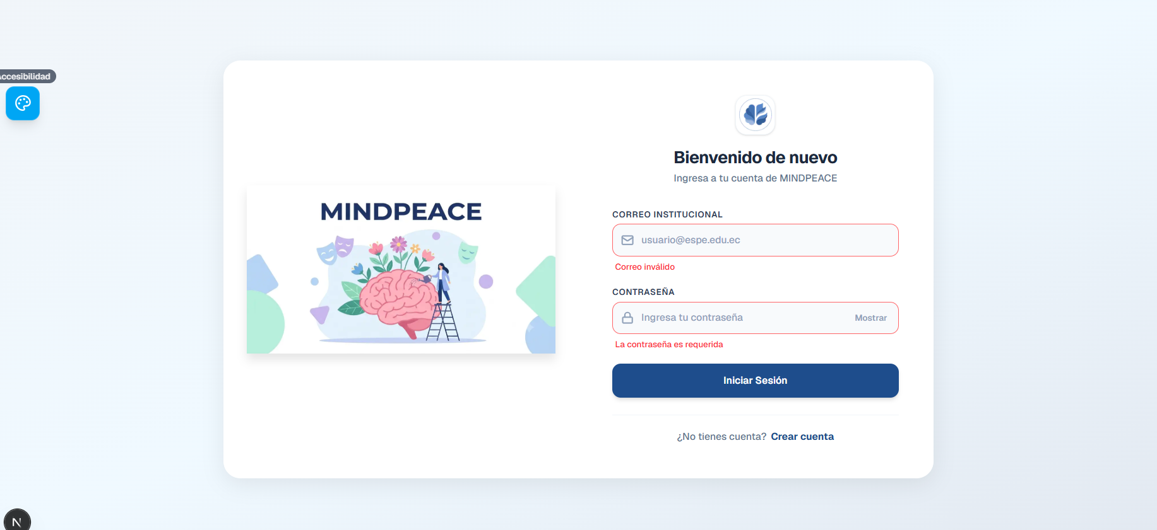
La arquitectura del módulo se apoya en Server Actions de Next.js, lo que permite una comunicación eficiente y segura entre el cliente y el servidor. Este enfoque elimina la necesidad de exponer endpoints API innecesarios, reduciendo la superficie de ataque.
- Autenticación: La sesión del usuario es gestionada a través de JSON Web Tokens (JWT), los cuales mantienen la persistencia del usuario de forma cifrada en el navegador.
Perfil de Estudiante - Paciente
Una vez autenticado el usuario observará el panel de paciente con una breve descripción con un hiperenlace que le dirigirá a las diferentes secciones:
Información - Recursos - Actividades - Citas
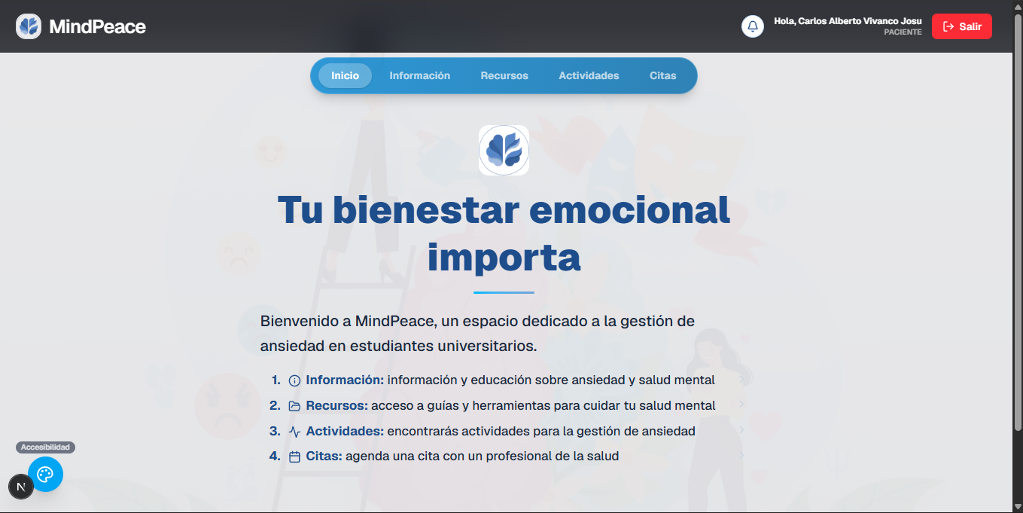
Apartado de Recursos (Acceso Restringido)
A diferencia del apartado anterior sección de Información, la sección de "Recursos" está diseñada bajo un modelo de acceso restringido mediante sesión activa. Al contener material terapéutico específico (guías de autoayuda y contenido audiovisual de alta especialidad), el sistema garantiza que solo los estudiantes debidamente registrados e identificados puedan acceder a este entorno.
- Seguridad y Privacidad: Esta restricción protege el contenido exclusivo de la pagina
  - Inicio de Sesión: El estudiante debe iniciar sesión con sus credenciales institucionales.
  - Navegación: Una vez autenticado, el menú superior habilitará la pestaña "Recursos".
  - Selección: El usuario puede elegir entre "Guías de autoayuda" o "Videos educativos".
  - Uso: Al acceder, el sistema verifica la validez del token de sesión (JWT) para desplegar el contenido multimedia y las guías de apoyo.
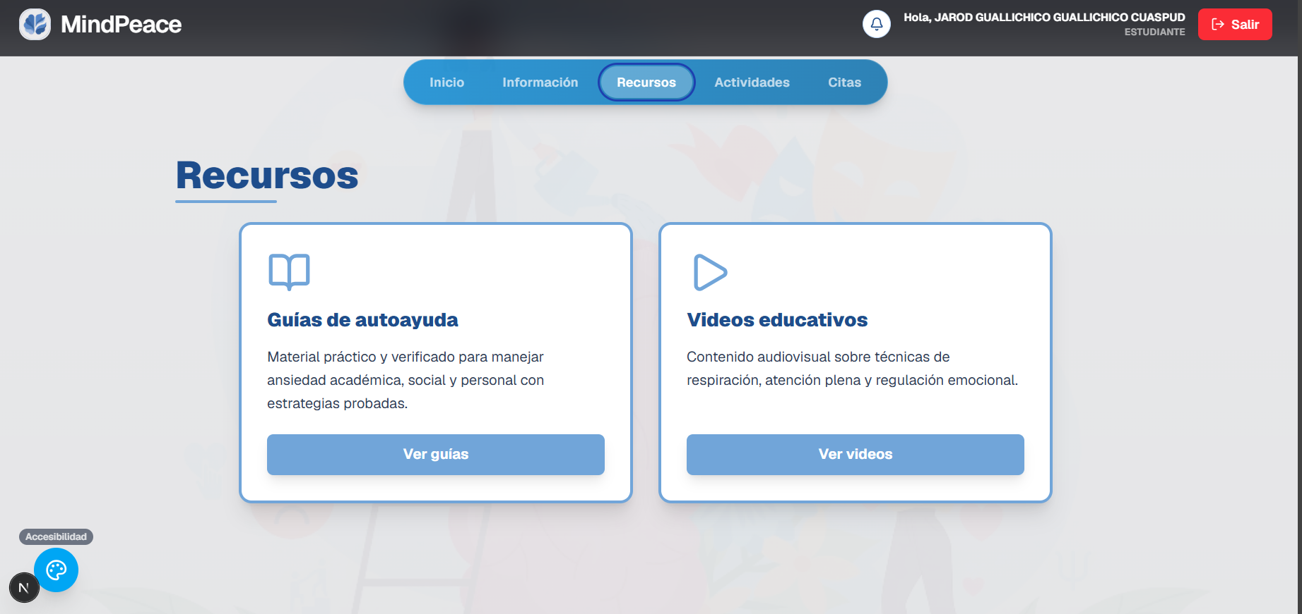

Módulo de evaluación de ansiedad (GAD‑7)
Este módulo constituye el núcleo de diagnóstico preventivo de la plataforma. La escala GAD-7 (Generalized Anxiety Disorder-7) ha sido digitalizada y automatizada para permitir una evaluación rápida, estandarizada y objetiva del nivel de ansiedad del paciente.
Funcionamiento Técnico y Lógica de Evaluación
La implementación del test se basa en un flujo de preguntas autoadministradas donde cada respuesta tiene un peso numérico asignado (0 a 3).
- Procesamiento en Servidor: Al finalizar la encuesta, el formulario utiliza Server Actions para procesar las respuestas en el servidor de forma instantánea. Esta lógica calcula la sumatoria total, lo que evita que el paciente pueda manipular los resultados desde el lado del cliente (seguridad de los datos clínicos).
- Persistencia: Una vez obtenido el puntaje, el resultado se almacena en la base de datos vinculado al UUID del usuario y se asocia con un timestamp, permitiendo realizar un seguimiento histórico de la evolución del paciente en futuras consultas.
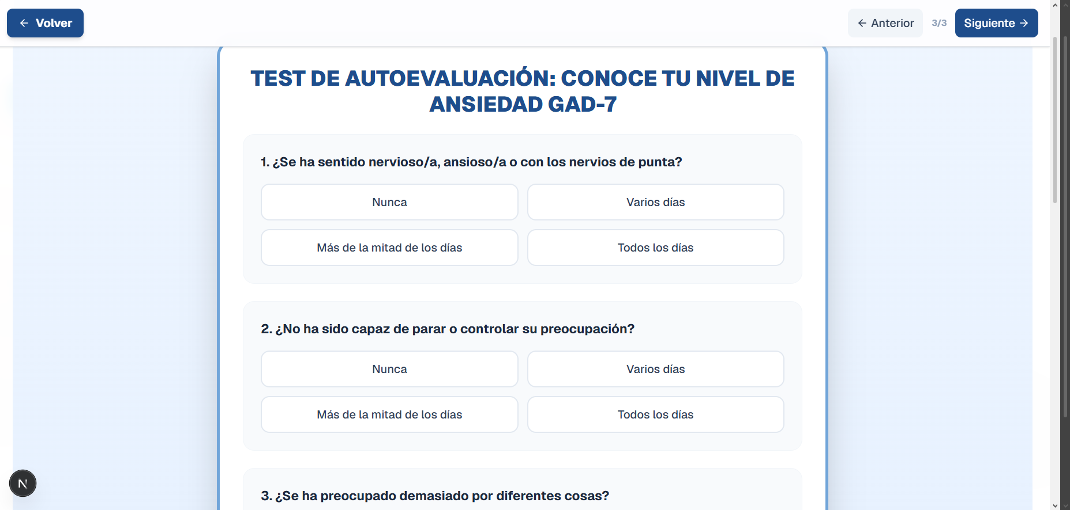
Interpretación Automatizada de Resultados
El sistema clasifica automáticamente el nivel de ansiedad basándose en el puntaje total obtenido:
- 0-4: Ansiedad mínima.
- 5-9: Ansiedad leve.
- 10-14: Ansiedad moderada.
- 15-21: Ansiedad grave.
Esta clasificación es presentada al usuario de forma gráfica o textual clara.
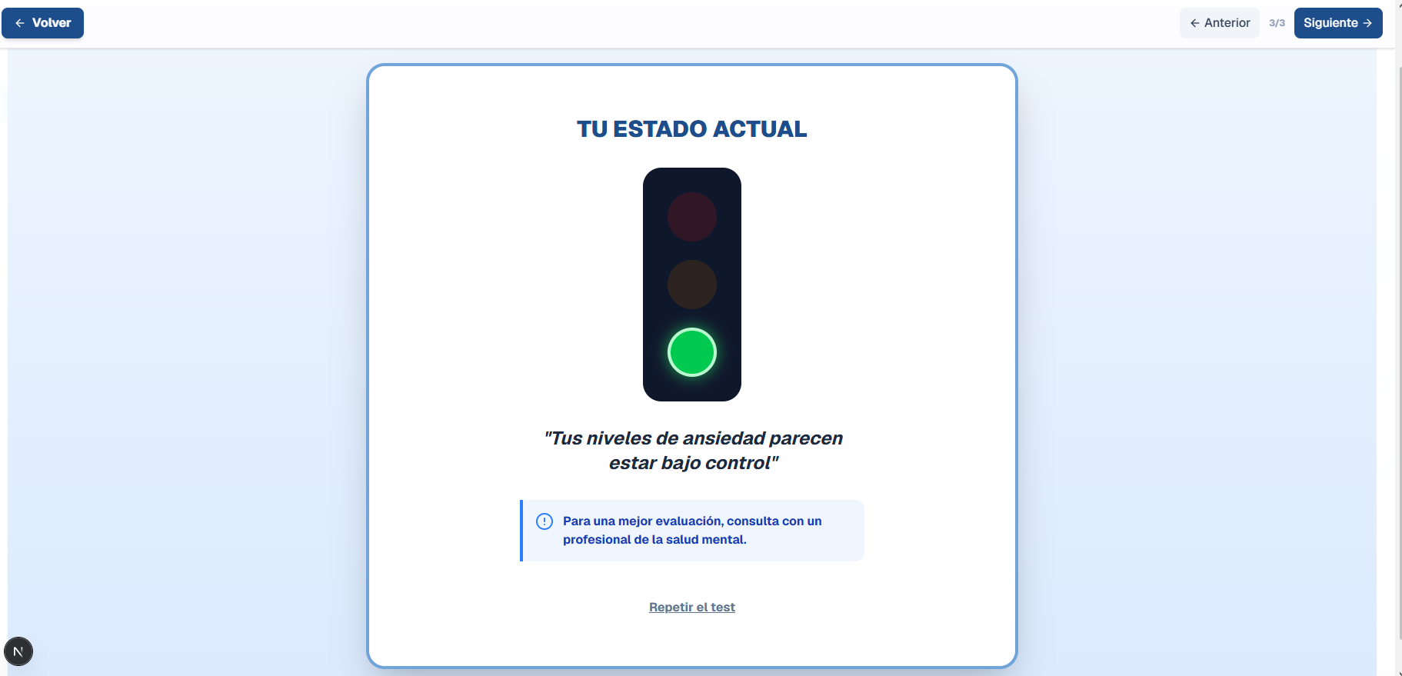
Módulo de recomendaciones automáticas
Este módulo utiliza inteligencia artificial para analizar la información del usuario y ofrecer sugerencias personalizadas de bienestar, orientadas a mejorar su estado emocional o mental de manera oportuna y adaptada.
Módulo de seguimiento y panel de control
Panel de control del perfil de la psicología en donde ella puede observar sus próximas citas, seguimiento de sus pacientes junto con las actividades
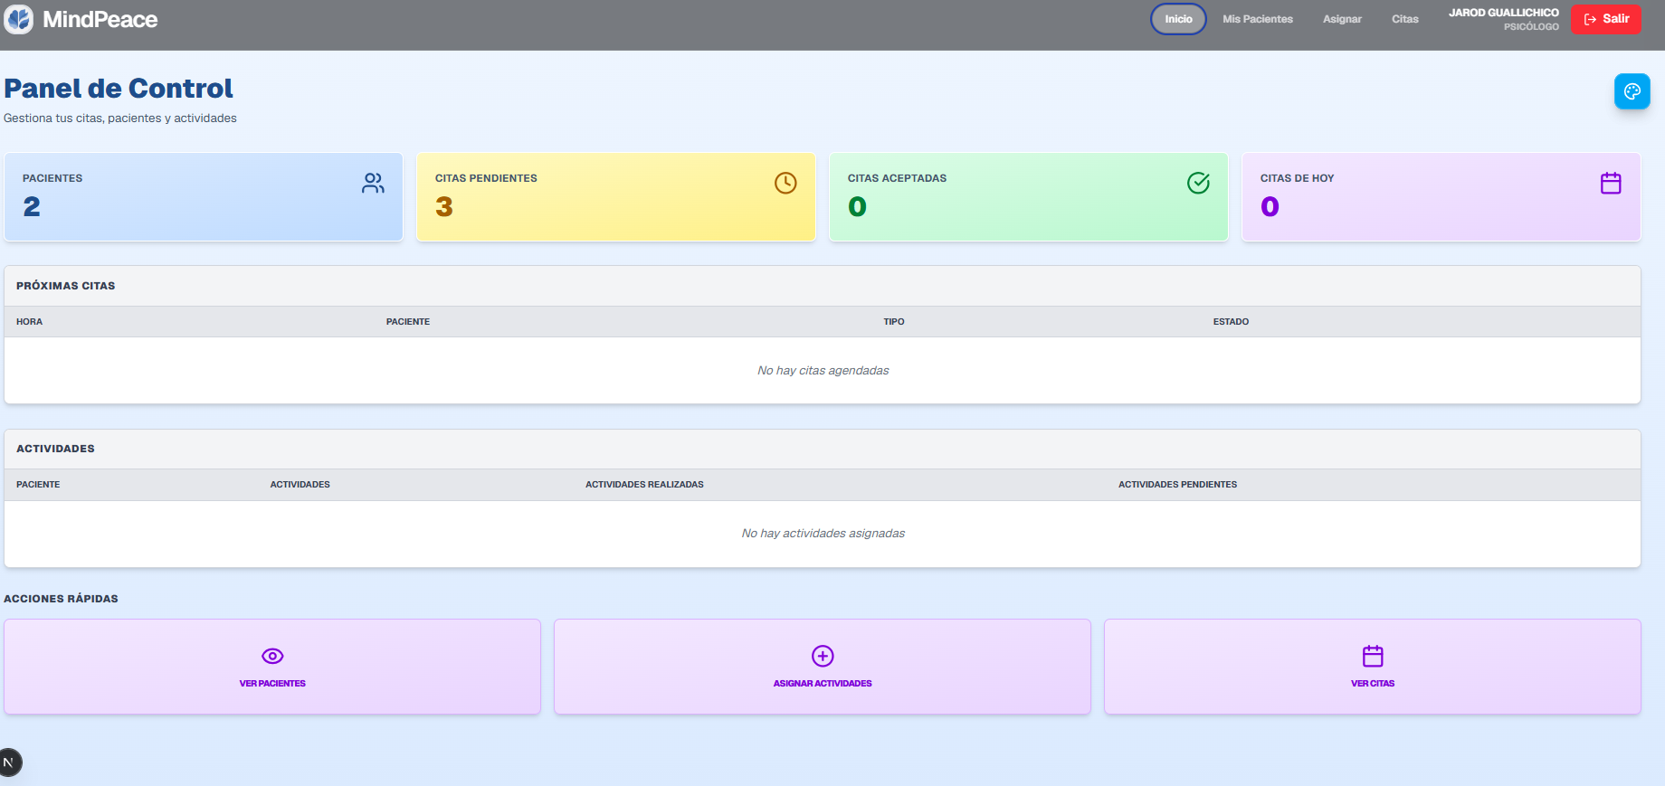
En la sección de actividades el psicólogo podrá observar la lista de pacientes junto con las actividades asignadas o realizadas.
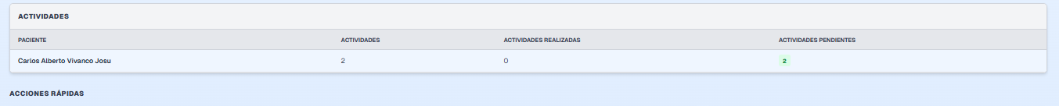
Monitoreo del test GAD-7: El sistema permite que el psicólogo visualice la evolución de la ansiedad del paciente a través de gráficos de progreso (Recharts). La persistencia de los resultados, que incluye tanto el puntaje global como el detalle de las respuestas individuales, asegura que el profesional pueda realizar un seguimiento longitudinal efectivo.
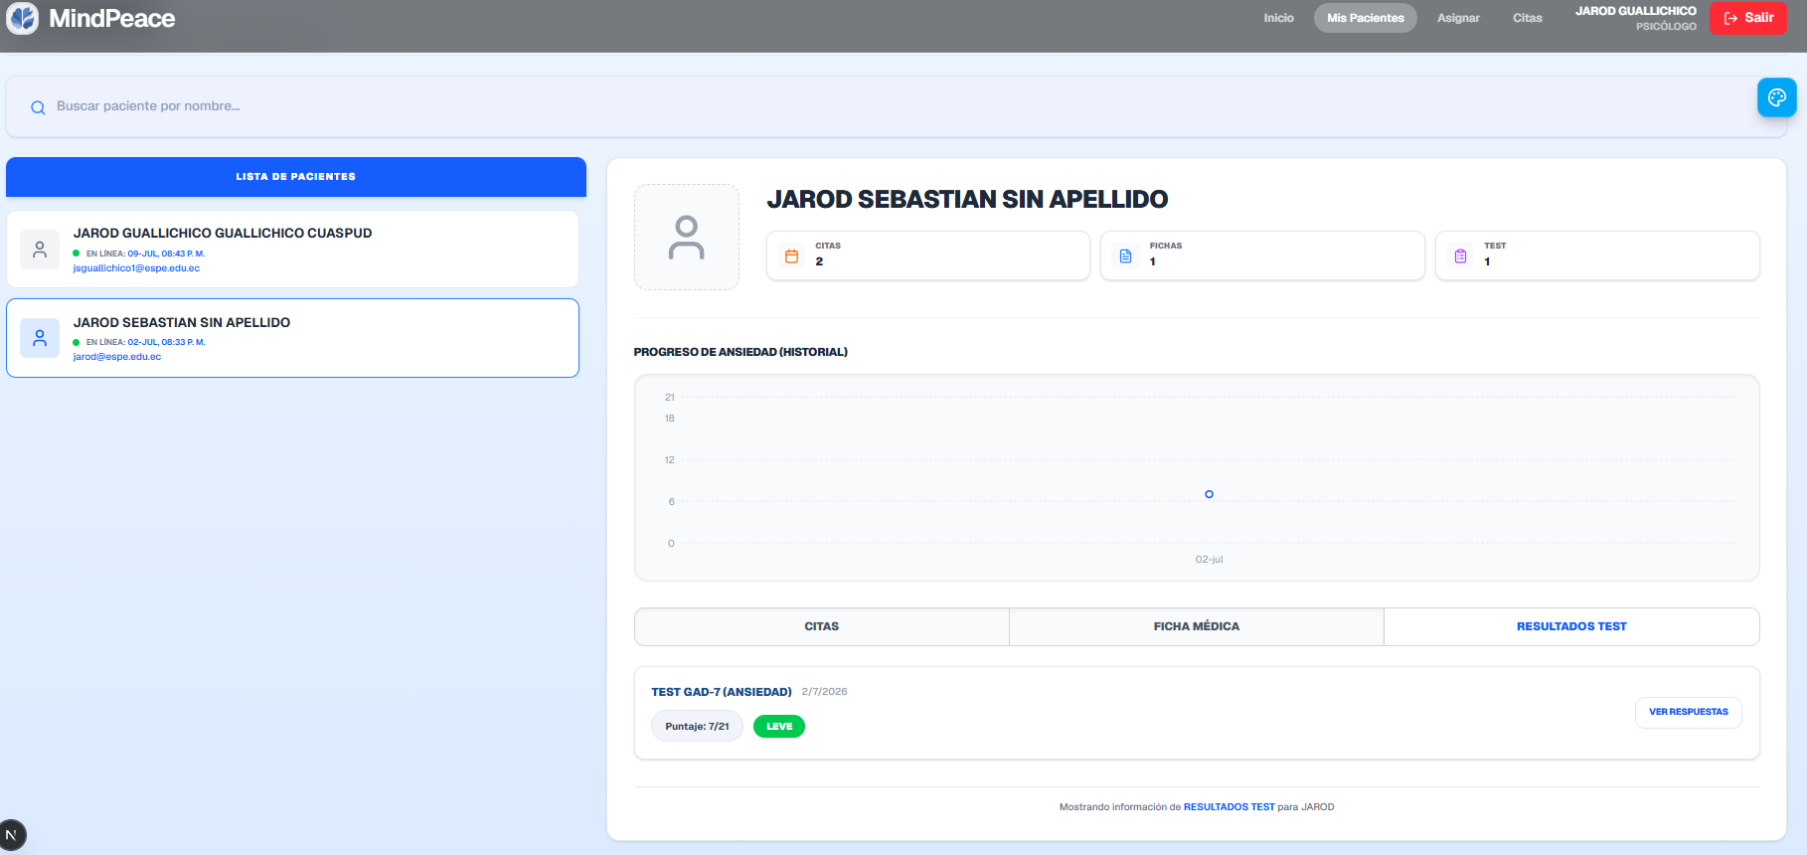
Solo el psicólogo asignado al paciente tiene permisos para acceder a estas gráficas y reportes, cumpliendo con los estándares de confidencialidad ética del proyecto.
Módulo de gestión de citas y fichas médicas
Este módulo constituye el núcleo operativo del psicólogo, diseñado para gestionar el historial clínico de los estudiantes bajo un modelo de privacidad estricta.
- Gestión de Fichas Médicas Estructuradas: Se implementó una ficha única por estudiante para evitar la redundancia de datos. Utilizando la restricción UNIQUE(patient_id) y la cláusula ON CONFLICT DO UPDATE en PostgreSQL, garantizamos que el psicólogo trabaje siempre sobre una versión actualizada y única del expediente, sin riesgo de duplicidad.
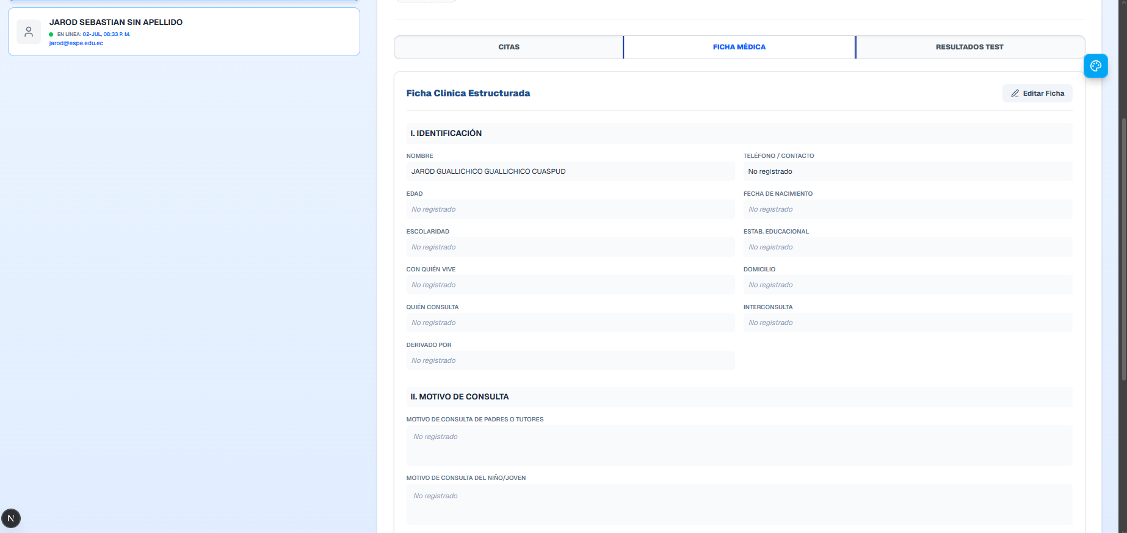
- Visibilidad Condicional: Por seguridad, el sistema emplea un "Join Inteligente" en el repositorio de infraestructura. Esto asegura que un estudiante solo sea visible en el panel del psicólogo si existe una relación previa de cita agendada en el sistema, protegiendo así la confidencialidad de los datos sensibles.
- Agendamiento Interactivo de Citas (Vista Estudiante): El sistema ofrece una interfaz intuitiva donde el estudiante puede solicitar atención psicológica seleccionando al profesional, la modalidad (presencial o virtual vía Google Meet), la fecha y una franja horaria. El módulo incluye validación dinámica en tiempo real que bloquea las horas ya transcurridas o reservadas, evitando cruces de horarios. Además, el paciente cuenta con un panel unificado para monitorear el estado de sus solicitudes (Pendientes, Aceptadas, Canceladas o Historial).
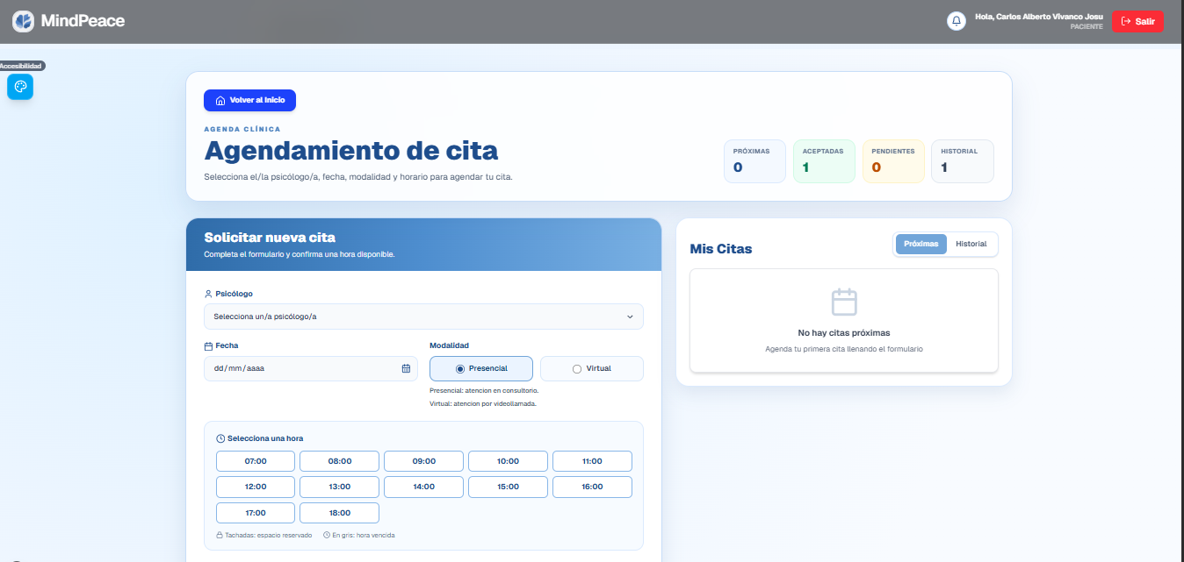
- Gestión y Control de Agenda Clínica (Vista Psicólogo): El profesional dispone de un panel de control integral ("dashboard") equipado con un calendario interactivo y métricas al instante (citas del día, solicitudes pendientes por responder y resumen de pacientes). Desde aquí, el psicólogo puede revisar el motivo de consulta ingresado por el estudiante y gestionar las solicitudes (aceptar, rechazar o cancelar), manteniendo ambos perfiles notificados y sincronizados de forma automática.
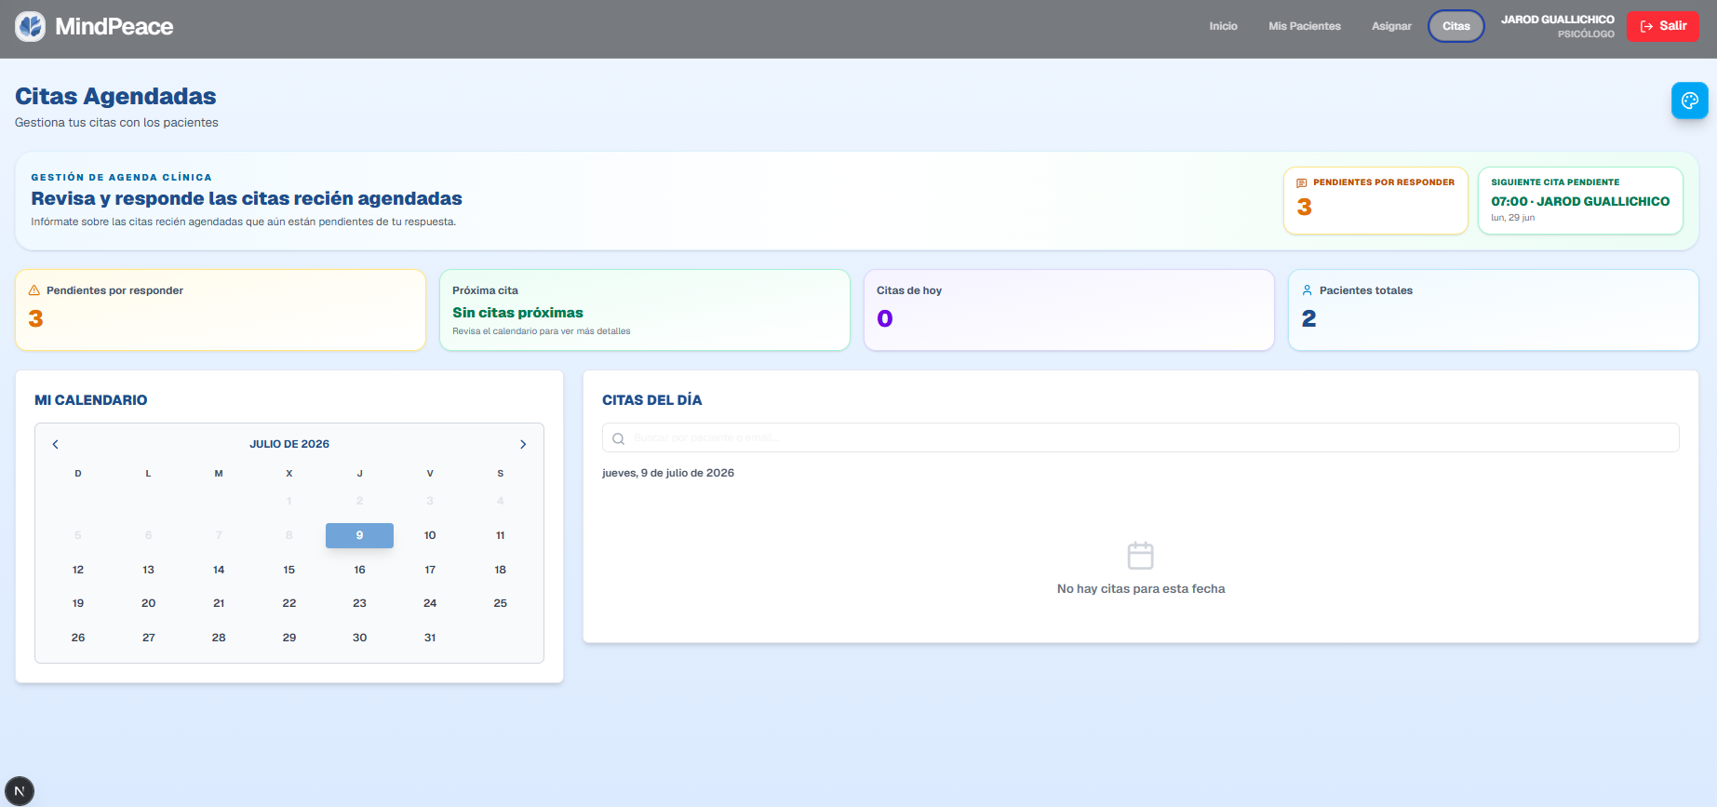

Módulo administrativo
El módulo administrativo constituye el centro de gobernanza de la plataforma MindPeace, diseñado para proporcionar al personal autorizado una visión global del ecosistema, permitiendo la gestión eficiente de los usuarios y la supervisión de las actividades clínicas.
- Gestión de Usuarios y Roles (RBAC): El sistema implementa un control de acceso basado en roles (RBAC), donde el administrador tiene la capacidad de gestionar las cuentas de psicólogos y pacientes. Esta interfaz permite la activación o desactivación de cuentas, garantizando que solo los miembros verificados de la comunidad universitaria tengan acceso a la plataforma.
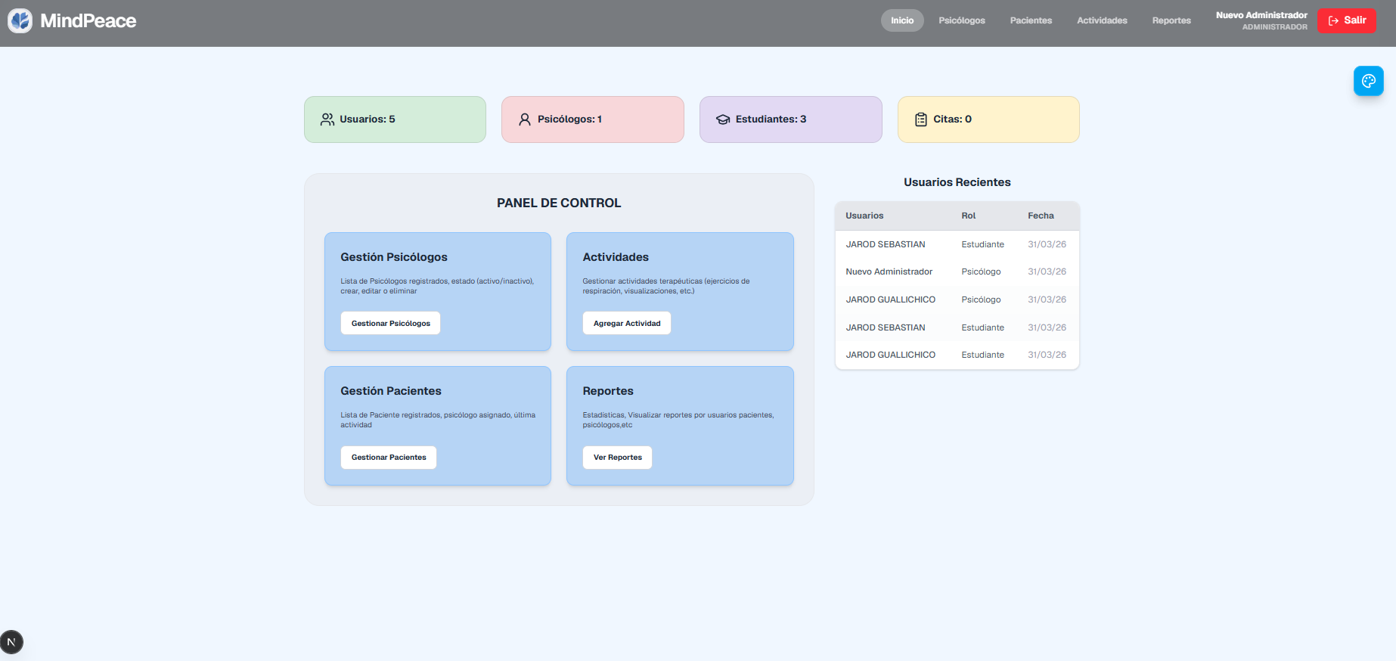
Gestión de psicólogos: Este apartado podrá eliminar o editar los psicólogos y lo mas importante crear los psicólogos
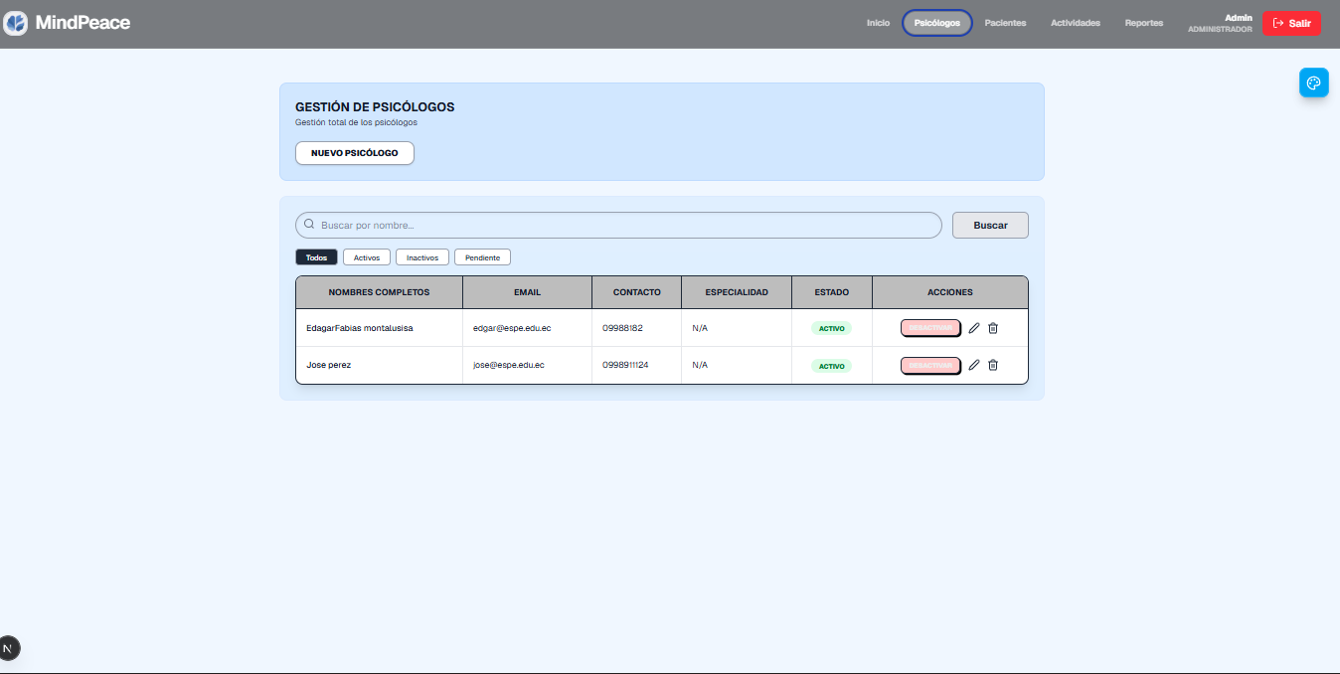
Gestión de pacientes: Este apartado podrá crear, eliminar o editar los pacientes
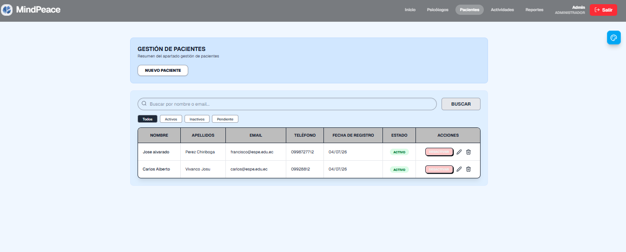
Supervisión de Actividades: A través del panel administrativo, es posible monitorear las actividades programadas, asegurando que el flujo de atención psicológica se mantenga constante y organizado.
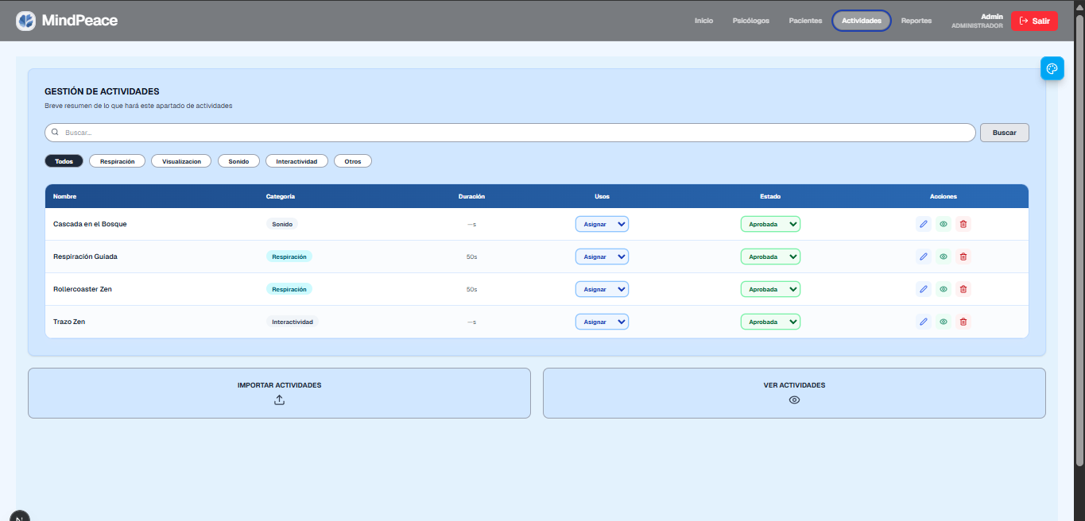
Integridad y Seguridad de Datos: Bajo el principio de Clean Architecture, las operaciones administrativas están protegidas mediante middlewares de validación de servidor que bloquean cualquier intento de acceso no autorizado a rutas privilegiadas, impidiendo que roles no autorizados puedan manipular los registros del sistema.
Accesibilidad
La plataforma MindPeace fue diseñada bajo un enfoque de Diseño Centrado en el Usuario (DCU), priorizando criterios estrictos de usabilidad y experiencia de usuario (UX) para garantizar que la interfaz actúe como un facilitador de calma y no como un detonante de estrés para el estudiante. Dado que el público objetivo presenta condiciones de ansiedad, el sistema implementa un diseño de "estética visual calmada" que reduce la carga cognitiva y facilita la navegación.
- Motor de Personalización Visual: Se desarrolló un contexto de React (AccessibilityContext) que permite al usuario modificar dinámicamente las propiedades visuales en tiempo real sin recargas de página. Esto garantiza que las preferencias de visualización se mantengan persistentes durante toda la sesión.
- Gestión de Temas y Contraste: El sistema ofrece tres perfiles de visualización (claro, oscuro y alto contraste). Estos temas no son solo estéticos; fueron configurados para asegurar una legibilidad óptima, permitiendo al estudiante elegir el entorno visual que le genere mayor tranquilidad según sus necesidades sensoriales inmediatas.
- Jerarquía Tipográfica y Legibilidad: Se integraron controles para ajustar tanto el tamaño como el tipo de letra. Esto permite que el usuario adapte la densidad de la información en pantalla, mejorando la comodidad visual y reduciendo la fatiga al leer contenidos psicoeducativos o resultados de evaluaciones.
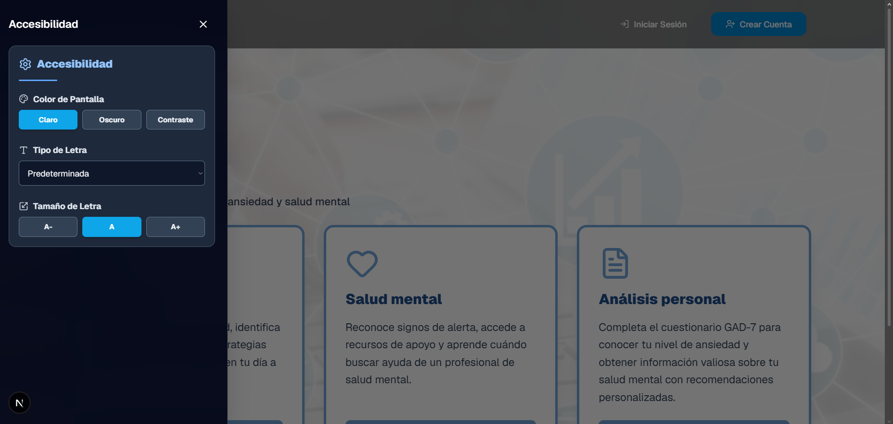

Flujos de navegación principales
La arquitectura de la información y la navegación fueron estructuradas para ser predecibles y consistentes, permitiendo que el usuario localice las herramientas críticas en un máximo de tres clics. Los flujos operativos más destacados son:
Flujo de Registro y Verificación de Identidad:
El usuario ingresa al formulario de registro y proporciona sus datos básicos junto con su correo institucional.
El sistema procesa la solicitud y delega el envío de un correo transaccional mediante SendGrid con un enlace de activación único.
El estudiante accede a su correo, hace clic en el enlace para verificar su cuenta y es redirigido al sistema, donde puede iniciar sesión de forma segura utilizando tokens JWT.
Flujo de Evaluación Diagnóstica (Test GAD-7):
El estudiante autenticado navega hacia el módulo de evaluación e inicia el cuestionario GAD-7.
Al responder a los ítems, la información se envía mediante Server Actions al servidor, el cual calcula el puntaje total de forma confidencial para evitar manipulaciones.
El sistema almacena el resultado vinculado al identificador del usuario y redirige al paciente a una pantalla donde se le presenta su nivel de ansiedad junto con recomendaciones automáticas.
Flujo de Exploración de Recursos de Apoyo:
Si un usuario no ha iniciado sesión, el flujo le permite navegar únicamente por el apartado público de "Información" para consultar material de psicoeducación básica.
Si el estudiante inicia sesión exitosamente, el menú superior habilita la pestaña "Recursos".
Dentro de este entorno privado, el estudiante elige navegar hacia "Guías de autoayuda" o "Videos educativos", tras lo cual el sistema valida el token y despliega el material interactivo o los ejercicios de respiración guiada.
Flujo de Agendamiento y Gestión de Citas:
Perspectiva del paciente: El estudiante ingresa al módulo de citas →selecciona el psicólogo y modalidad → elige fecha y hora habilitadas en el calendario → envía el motivo de consulta → verifica el estado de su solicitud en su panel (Pendiente, Aceptada o Cancelada).
Perspectiva del psicólogo: El profesional inicia sesión y accede a su dashboard → revisa las notificaciones de solicitudes entrantes → evalúa el motivo de la consulta → aprueba, rechaza o cancela la cita → el sistema notifica automáticamente al estudiante y sincroniza los calendarios.
Flujo de Técnicas Rápidas:
El usuario registrado ingresa al módulo de actividades y podrá explorar las técnicas rápidas que están desplegadas
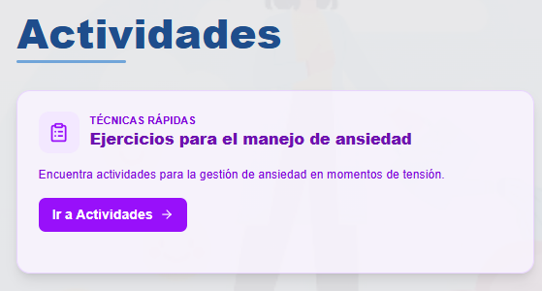
Estas actividades son de uso rápido cada uno tiene sus debidas instrucciones para poder realizarla
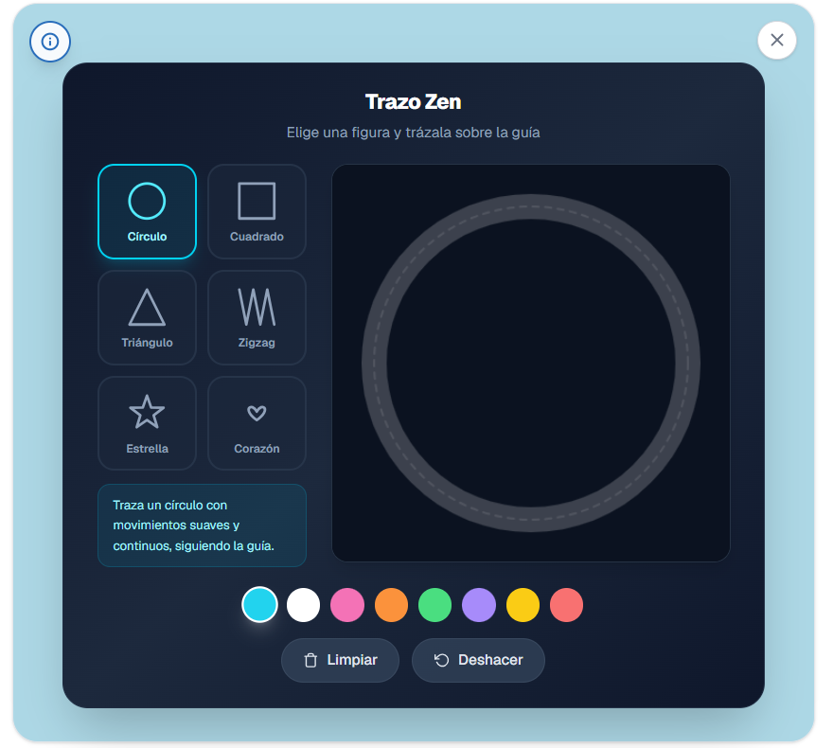
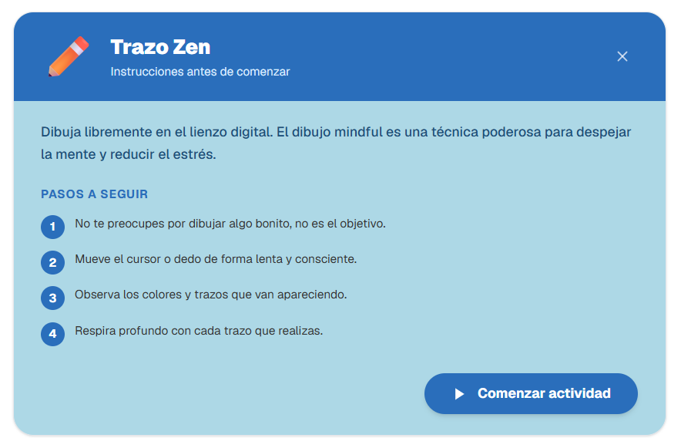

Flujo de Tareas Asignadas:

El usuario registrado no tendrá habilitada esta sección a menos que reserve una cita y se convierta en paciente
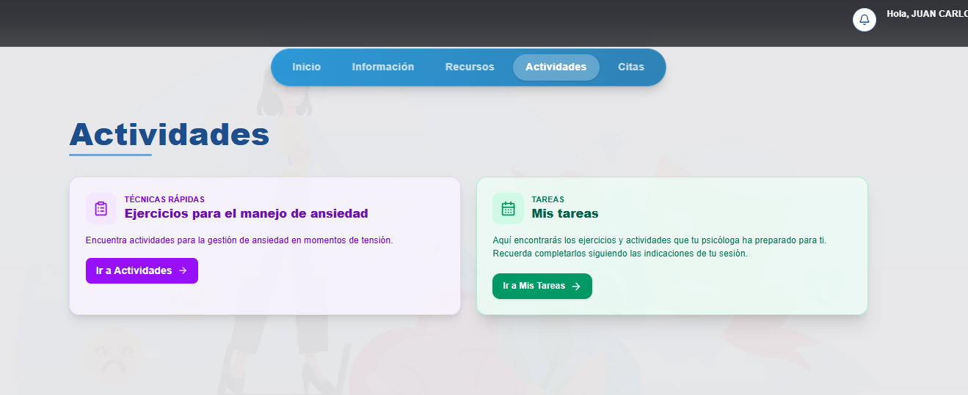
Una vez agendado una cita pasa a ser paciente y tendrá acceso a las tarrasque le asigne la psicóloga estas también tienen sus respectivas indicaciones y son actividades dónde está integrado inteligencia artificial como:
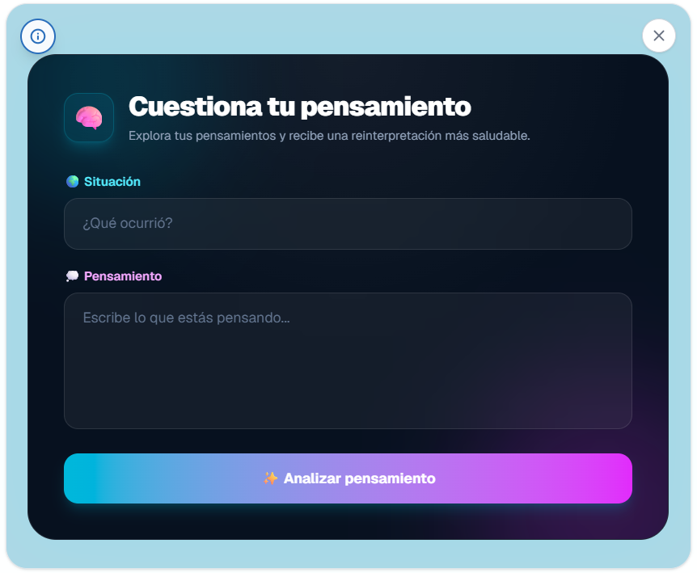
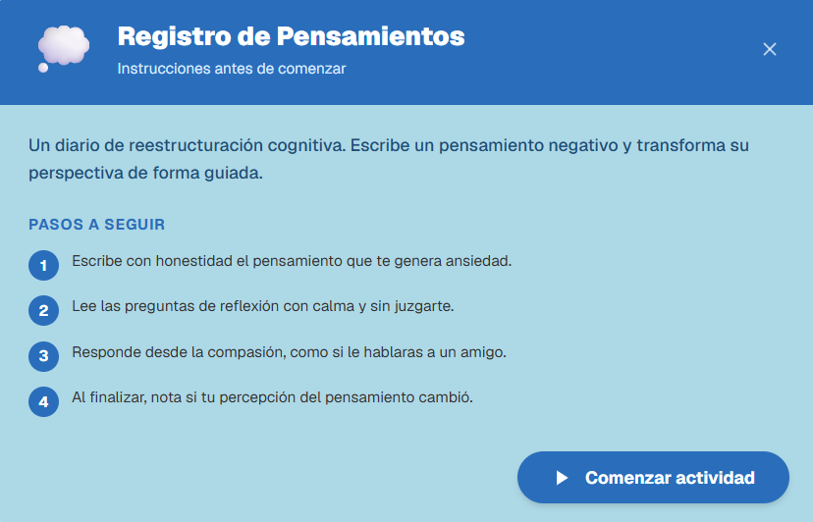

Flujo agregar actividades:
En la parte del administrador está la sección de agregar actividades donde podrá importar actividades por medio de zip o enlace. Estas actividades el administrador podrá ver absolutamente todas donde tiene que aprobar para que se refleje en el sistema o eliminar y desaprobar
Tambien esta la seccion para distribuir estas actividades si deben ir en Técnicas rápidas o actividades para que sean asignadas por el profesional en psicología
